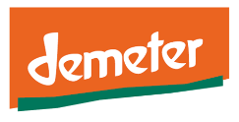
Spettabile DEMETER ASSOCIAZIONE ITALIA
Strada Naviglia, 11/A
43122 Parma
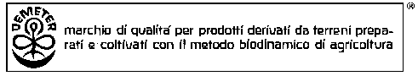
tel. 0521 776962 – Fax 0521 776973
e-mail: info@demeter.it

DATA
AZIENDA AGRICOLA
INDIRIZZO
CAP COMUNE PROV.
TEL. E-MAIL
P.IVA CF
Oggetto: richiesta di autorizzazione in deroga tra quelle consentite al capitolo 7.21 degli Standards di Produzione, Trasformazione ed Etichettatura (vers. settembre 2023)

Deroga n. | Descrizione | Cap. Standard | Richiesta di deroga
I | Liofilizzazione | 3.2.1
II | Utilizzo dei raggi X per il rilevamento dei corpi estranei | 3.2.2
III | Enzimi contenenti conservanti | 3.3
IV | Agenti fluidificanti per il sale | 3.3
V | Prodotti contenenti il 66-90% di ingredienti Demeter certificati | 4.4.2
VI | Stampa monocromatica del logo | 4.5.2
VII | Piretro con PBO (piperonil butossido) | 5.4.2
VIII | Misure per il controllo dei parassiti non approvate | 5.4.4
IX | Cloro attivo come agente pulente per la trasformazione della carne | 5.5.4
X | Proteine vegetali per scopi cosmetici, chiarificazione e affinamento – prodotti ortofrutticoli | 7.2.3
XII | Utilizzo di lieviti indigeni | 7.12.4
XIII | Altri aromi oltre agli ingredienti certificati Demeter - liquori | 7.14.5
XIV | Materie prime spontanee - cosmetici | 7.15.5
XV | Ingredienti agricoli di origine convenzionale – cosmetici | 7.15.5
XVI | Chitosano | 7.12.4
XVII | Trasporto aereo | 3.4.3
XIX | Rivestimenti interno in PVC per coperchi e capsule | 7.13
XX | Trasporto di sacchi di fave di cacao che superano i 50kg di peso senza l’ausilio di macchinari | 7.19.7

Motivazione giustificativa per la richiesta di autorizzazione in deroga

Timbro e Firma dell’azienda

